小升初还有一年 提前学初中知识未必有益
全文约 1368 字 · 配图 5 张
距离明年小升初还有近一年，杭州一些六年级家长群已经热闹起来。潮新闻10月31日报道，从目前六年级在校生规模看，明年小升初升学人数仍将处于高位。进入六年级后，家长们的操心明显增多：有人纠结要不要让孩子提前接触初一内容，有人考虑是否参加民办初中摇号，也有人发现孩子情绪波动变大，一时不知如何沟通。
有家长收藏了几十条以“六年级不提前学初中，开学直接掉队”为标题的短视频和文章，一度下单初一各科课本和教辅，其中几本教辅至今没有拆封。记者采访发现，比起提前学习具体知识，老师们更看重学习方式、心理状态和体能习惯的衔接。
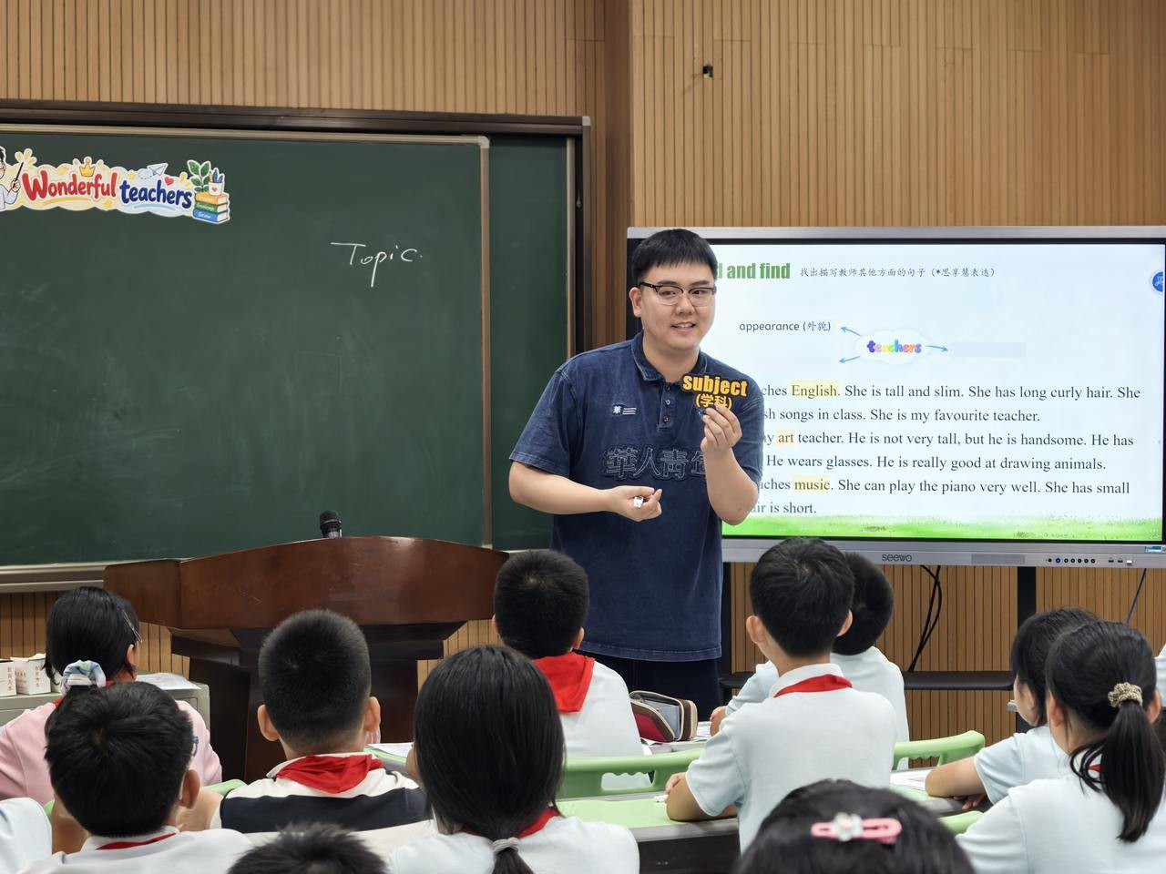
杭州春芽实验学校与杭州市钱江外国语实验学校开展小初衔接活动，英语体验课堂现场（学校供图）（来源：潮新闻）
家长的选择，需要放在现行招生政策下理解。杭州市教育局2026年义务教育阶段学校阳光招生工作通知明确，公办、民办初中实行“公民同招”，网上报名时只能在公办或民办中选报一类，选报民办的限报1所。民办初中报名人数超过招生计划的，由教育部门组织电脑随机派位，也就是通常所说的摇号；报名人数未超过计划的，全部录取。公办初中按小学对口直升或按学区招生，按“住户一致”优先原则排序。
选报民办未被录取的学生，回到公办学校参加第二批录取时，按“同类排序靠后”处理。通知还要求均衡编班，严禁设立或变相设立重点班、实验班、快慢班，严禁以“意向登记”“预录取协议”等名义变相提前招生。明年具体安排以当年官方文件为准。
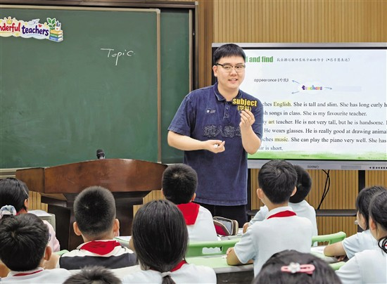
杭州春芽实验学校携手对口初中举办小初衔接专场活动（学校供图）（来源：钱江晚报）
政策框架已经明确，家长的提前学习冲动却仍然存在。今年6月，杭州全市小升初报名约12.7万人，其中报名民办初中近2万人；42所民办初中招生8645人（不含九年一贯制学校校内直升），平均报名录取比约2.3比1，22所学校报名人数超过计划、需要电脑派位。这组数据说明，多数家庭最终进入公办初中，热门民办初中的摇号也并非报名就能录取。
另一方面，中国新闻网转载北京青年报的报道显示，一些家长原本不愿让孩子过早进入“预制”节奏，看到周围孩子都在提前学，最终还是报了数学、英语衔接班。有家长说：“如果大家都在学，你完全不学，会不会最后吃亏的是孩子？”
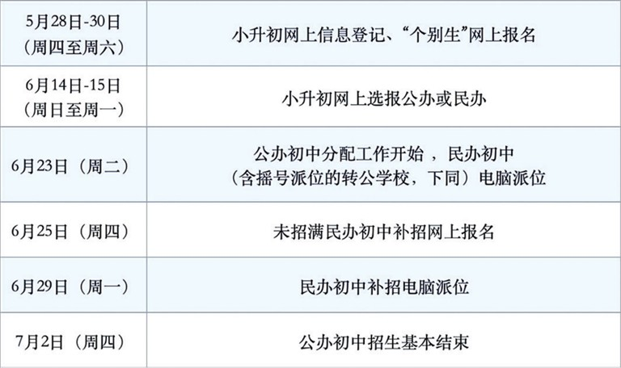
杭州市2026年小升初招生时间表（资料图）（来源：杭州网）
老师和专家的判断较为一致：小初衔接不等于提前学知识。通州二中初一年级主任宁帅表示，小学与初中的学业要求、学习模式差异明显，学生需要逐步具备时间自主规划与自我管理、课堂信息提取与处理、重难点笔记梳理、独立思考以及心理抗挫折等能力。适度预习可以做，但高强度超前补课可能让孩子觉得课堂内容已经学过，从而降低课堂专注度，甚至透支学习兴趣。
杭州市钱江外国语实验学校副校长袁海明认为，关键在让孩子了解小学和初中在学习内容、方式上的不同，例如数学要从“合情推理”转向“演绎推理”，语文要重视整本书阅读。杭州春芽实验学校副校长周新杰表示，单纯为提高成绩提前学没有必要，表面的“会”撑不住背后的算理和概念关联。
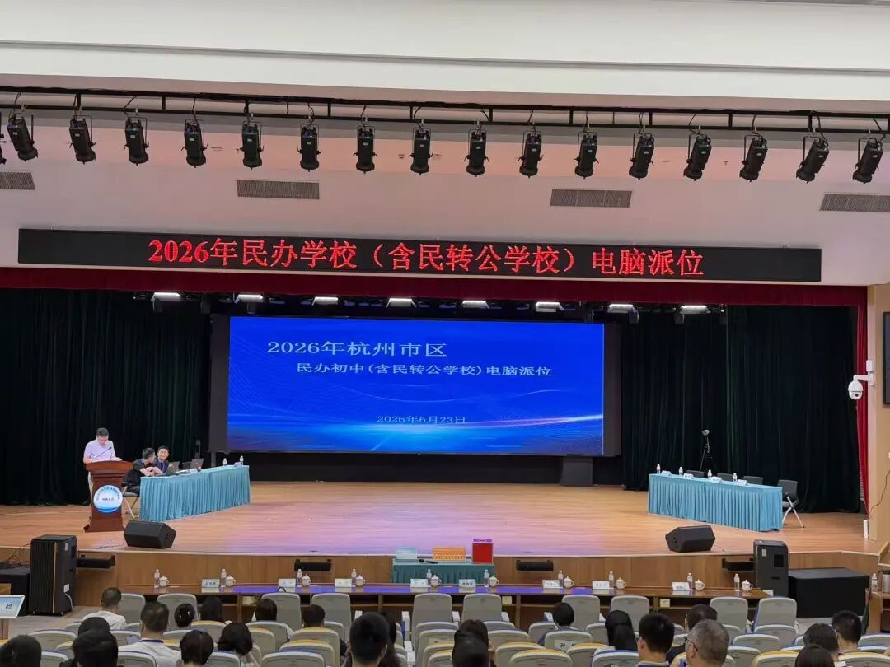
杭州市民办初中招生电脑派位报道配图（资料图）（来源：杭州网）
政策层面也在回应这种焦虑。教育部今年8月发布的学段衔接“十问十答”提出，小学一年级严格实施零起点教学，不以部分学生超前掌握的知识水平为教学起点，不因部分学生提前学过就随意加快进度、提高难度；针对小初衔接，初中学校开学首月尝试放缓教学进度、减缓学习坡度，并指导学生掌握课堂笔记、错题整理、制定周计划等学习方法。
对家长而言，这一年可以做的事并不少：了解招生政策和对口初中情况，带孩子体验初中课堂，帮助孩子调整作息、重视体能，学习与青春期孩子沟通。提前学不是必选项，把习惯、心理和身体状态调整好，才是更稳妥的准备。
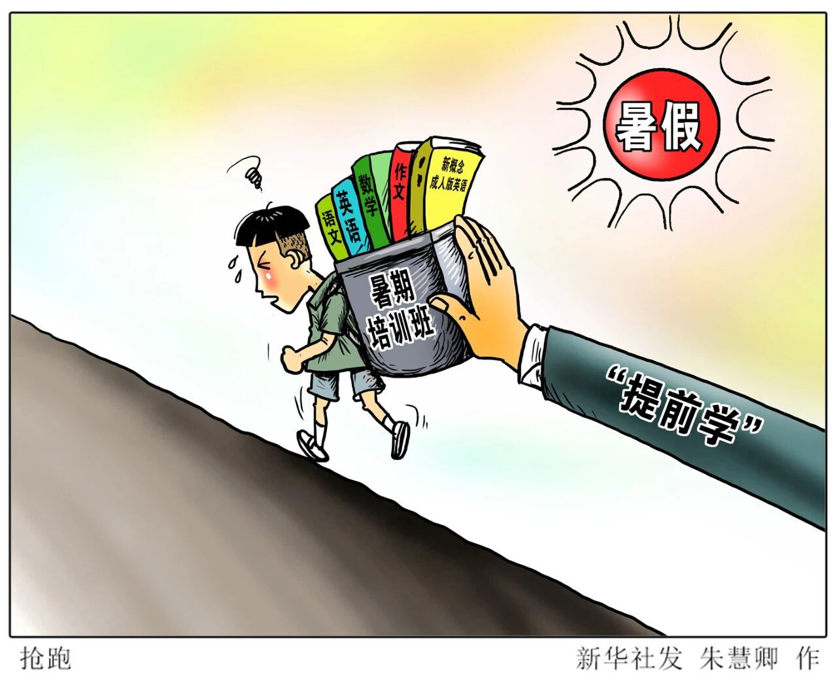
半月谈“超前学习”现象调查报道配图（资料图）（来源：半月谈（转载于新浪财经））
声明：本文图片来源于网络，版权归原作者所有，如有侵权请联系删除。

